人性中的善良天使（全二册）
2016年04月15日  樊登读书会
此为会员专享内容
荐语

这本书和别的荐书大不一样，以往的书更偏重于为大家呈现一个工具性的方法，让大家能够学得会，用得上。而本书上下两册，是一部浅学术性的大部头。大家提到大部头，有人就会头疼，但“读史使人明智”，而且又是这样一部跟每个人都相关的关于“我们人性”的大作，就更值得一读了，更何况它获誉无数，我们甚至觉得，如果我们读书会不去推荐它，就是失职！
《经济学人》——我们时代最伟大的作品
《时代周刊》——一部全球瞩目的杰作
比尔·盖茨——我这一生读过的最重要的书……
扎克伯格——这太及时了，对我们理性地了解这个时代的暴力意义重大……
那么这本书到底讨论的什么呢？是人类的暴力史。战争、暴乱、绞首架、断头台、肢解、决斗、殴打妇女、虐待儿童、灭绝原住民、虐待动物、骚乱……这是否会勾起你不适的感觉，但不要紧，作者通过百幅图表和地图，和大量的数据资料，以暴力尺度，度量人性进化，我们可以清楚的了解到推动暴力下降的一些原因以及走向文明和平进程的艰辛之路，你会知道过去的世界更加糟糕，事实上，我们正生活在人类历史上最和平的时代。
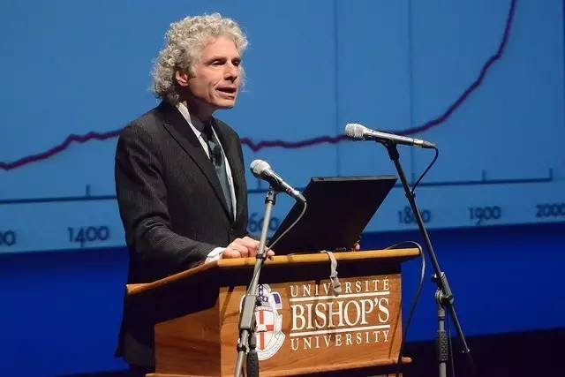
对于作者史蒂芬·平克，爱读书的朋友想必不会陌生，这位大腕的《语言本能》、《思想的本质》也都是风靡一时的畅销书，他是著名的认知学家、实验心理学家和畅销书作家，哈佛大学的心理学博士，先后后任教于麻省理工学院和哈佛大学。2004年，就当选《时代》杂志全球100位最有影响力人物。在2013年《前景》杂志“最伟大思想家”的评选中，平克名列第三。
何谓人性？

在中国文化中，性善论和性恶论的争辩在几千年间从未停歇过。一说：“人之初，性本善，性相近，习相远。”却还有另一种声音会告诉你人性本恶——“人之性恶，其善伪也”。
在西方谚语中也有这样一句话：正因人性本恶，民主是必须的；正因人性向善，民主是可能的。
关于“人性”的辩论已经延续了数千年，诞生了层出不穷的新理论，也萌生了更多新的问题，以至政治哲学已经几乎放弃对人性本身的判断、而把人性看做各自哲学体系的“公理”。如今在心理学、脑科学、行为学、认知科学和演化生物学等现代学科的作用下，这个领域终于出现了一线曙光——而其中的领军人物之一，便是著名语言学家和心理学家斯蒂芬·平克。
研究人性，必然关注暴力

我们这个物种的大部分进化史是在狩猎、采集和栽种社会（园艺社会）中完成的。在漫长的人类历史长河中，暴力是人们解决问题的主要手段之一，更让人胆颤的是人们习以为常，逆来顺受甚至认可这种暴力。
最早的暴力已无从溯源，但考古学家从远古遗骸的研究中发现，他们生前遭遇到很多暴力伤害。例如著名冰人奥兹，于1991年被两名德国登山游客西蒙夫妇在阿尔卑斯山发现，研究表明，这位老兄的遗体至少5000年以上了，因阿尔卑斯山的冰天雪地，尸体得以保存，成为木乃伊，成为我们研究史前文明的重要人证。冰人奥兹就是死于后背中箭引起的失血过多！
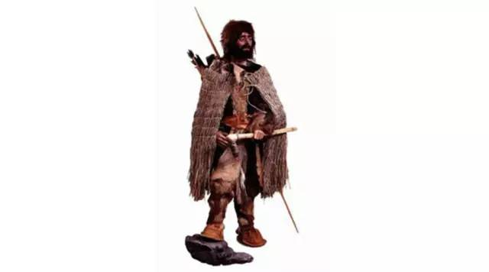
在有史料记载的岁月里，暴虐从来都不是个例。中世纪的欧洲，在法国上流社会最流行的娱乐活动居然是烧猫。贵族们围坐一桌，将一只猫吊着放下火堆，让它从尾部开始烧焦，可怜的猫发出尖锐的惨叫直至死亡，他们就在一旁优雅的喝着下午茶。这样的场景，读来让人毛骨悚然，在当时却是十分文明的娱乐活动了。因为他们施加在人身上的行为更加残暴。
启蒙运动之后，欧洲最大的文明成果是断头台和绞首架。这些现在看来野蛮血腥的表现却是当时文明的最大进步，在此之前，“犯人们”会饱受各种折磨与虐待才得以致死，断头台和绞首架的出现，让生命更为直接的终结。
还记得在电影《勇敢的心》里，高喊Freedom的梅尔·吉普森最后在高台当众受刑，士兵用刀剑刺穿他的身体，挑出内脏，砍割身体······过程漫长且残暴，围观群众有人动容，但更多的是对暴行的默认，要知道在那个时代，上街看处决也是人们的日常活动之一。在这一点上，中国和西方“不约而同”，在鲁迅先生的作品《药》中，华老栓需要做药引的人血馒头，便是在刑场的买卖。

人为什么会如此可怕？面对另一个生命的离开如此冷漠，对暴力无动于衷？人又是如何一步一步踏上文明的进程？是什么样的历史发展推动了第一次暴力下降？
暴力下降的六大趋势

趋势一：平靖的进程
第一个使得人性变得更好的过程叫做“平靖进程”。
大约5000年前，人类从无政府状态开始向第一个具有城市和政府的农耕文明过渡。伴随这一转变，“一个让人们慑服的共同权威”出现，人类在无政府自然状态下的常规劫掠和打杀减少了，暴力死亡下降到原来的1/5。
在人类的天性中，斗争主要的原因：第一是竞争，第二是猜疑，第三是荣誉。在国家出现之前，人与人之间充满着不安全因素，为了不被伤害，往往选择先发制人，先干掉对方，所以人们长期生活在暴力的恐惧当中，英国著名的政治家、哲学家霍布斯对此进行研究，因此这种由于互相猜忌而造成不必要的伤害的叫霍布斯陷阱。
摆脱霍布斯陷阱最有效的方法就是威慑政策，利维坦在《圣经》中是一只令人生畏的怪兽，霍布斯赋予它另一重含义：强势的国家。利维坦作为“权威”和原始双方构成了“恐怖三角”，没有人敢向“权威”挑战，让大家反倒变得安全，暴力下降的一个最重要的开始，就是因为出现了国家的制衡。
是否利维坦的出现就可以中止暴力？别忘了，利维坦本身也是一只怪兽。国家的出现，让人们不再经常死于暴力的凶杀，但是他们又被暴君、神职、贪官污吏们攥在手心。“平靖”虽然带来了和平，但也带来了强权政府的绝对控制，在世界上的很多地方，这个问题至今也没有得到解决。
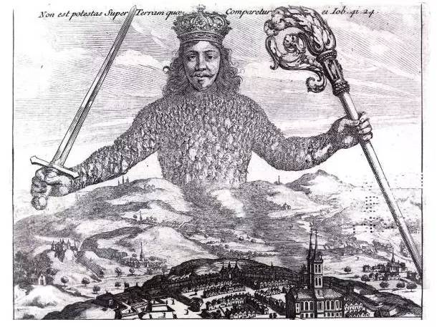
趋势二：文明的进程
第二次暴力状况的下降称为“文明的进程”，这一时期从中世纪晚期到20世纪，这段时间内，欧洲国家的凶杀率下降了90%—98%。
“文明的进程”两个触发器
- 利维坦掌握了权力
分散割据的封建小邦整合为中央集权的大国，一个人通往财富的门票不再是做一个恶棍，而是取得官僚机器的欢心。所以，他们放下手中的武器，开始“庄重有礼”向上流社会进军。这期间，诞生了各式各样繁复的礼仪，成为了上流社会人的“行为规范”。
中世纪的文明规范在今天看来“十分幼稚”：不许随地吐痰，不许把吃剩的食物丢回盘子，不许随地大小便······所有的文明都是关于自制。西方餐桌礼仪就是这一进程最好的缩影，刀叉曾是军士们手中的武器，一言不合拔刀相向，因为自制，文明才得以发展，所以餐具有颇多禁忌，例如：刀和叉不能碰在一起，不能用餐刀将食物送向叉子或口中。
- 经济革命的发展
对资源的占有和利益的掠夺都会成为暴力事件发生的导火索，最常见的争夺则是对土地资源的占有——任何人想提高生活水平，他的首选就是占领邻居的土地。然而，对土地的竞争是零和博弈：一方的得，就是另一方的失。
商贸和交易可以将零和的战争博弈转变为正和的互利博弈。人们不一定需要占有土地，可以通过交换获得自己所需的物资，我有多的谷物，你有多的牛奶，互换谷物和牛奶，双方各有进益，随着更多的交换，开始产生更多的社会分工和职业，零和博弈的吸引力迅速下降。
这足以说明合法的选择越有吸引力，人们也就越不愿犯罪。商业的发展让流通变得普及，人们开始有更多机会接触上流社会，不断模仿更高生活品质的人，形成了文明的传递。

趋势三：人性的复苏
人们因为商业的改变，社会流动的需求，开始出现了对文明的追求。暴力下降的第三个阶段是人性的复苏，历史学家也将这一时期称为“人道主义革命”。
在亨利二世在位的最后几年，每八分半钟决定一场死刑，从耶稣时代到20世纪，大概有1.9亿人因轻罪被判死刑，人类的暴力形式也是骇人听闻。
例如，有人家里丢了东西或者小孩生病了，就会举报有女巫，而宗教裁判所判定的依据是将那个被举报的人沉入水中看是否淹死，没被淹死的就是女巫，抓起来烧死；再如，教堂里的耶稣像，我们可以清晰地看到手腕和脚踝的铁钉，还有轮刑、铁刷刑等这些暴力形式从来都被社会所接受。
从17和18世纪的“理性时代”和“欧洲启蒙运动”开始，人们开始更多地关注理性，如伏尔泰、卢梭等理性主义者出现。在这一阶段，第一次出现了有组织的社会革命。这期间，古登堡发明了印刷机，书本的普及率大幅提高，知识和文化不再为教会和宗教还有皇家贵族们所垄断，大大推进了文明的进程。
因为印刷机的发明，文字得以普及，小说开始流行，而故事是情感最好的载体。杀伐决断的战场将军因为卢梭的《新爱洛依丝》流泪了，写信赞美道：“你让我为他发疯，想象一下吧，他的死让我泪如泉涌，我从来没有这样尽情的哭过，阅读此书给了我如此强烈的体验，我相信我会很高兴的在完成阅读的最后一瞬间死去。”因为阅读而流泪，这本身便是移情带给人们内心的柔软。
在这一时期，专制、奴隶制，决斗、严刑逼供、迷信杀戮、残酷处罚和虐待动物等已被社会接受的暴力形式被禁止，形成了和平主义的第一个高潮。
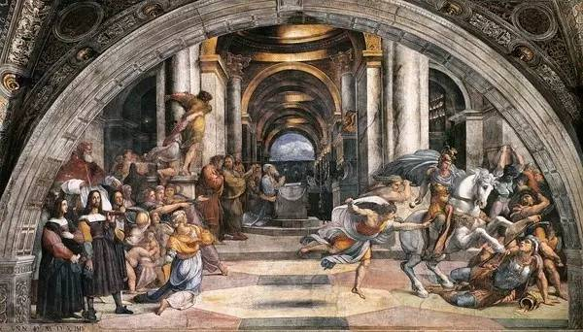
趋势四：长期和平
有人说20世纪是人类历史上最糟糕的世纪：东西方胶着于战火，战争与暴行造成了史上最大数量的人员伤亡。实际上，从战争时机来分析，导致5500万人死亡的第二次世界大战的发生极具偶然性，战争量级也不是最大的，如果按照全球人口基数来算死亡率，全球史上最大规模的死亡人数率的战争当属安史之乱——3600万人死亡，相当于20世纪四亿两千九百万人，唐朝损失了2/3的人口，约当时世界人口的1/6。
即使在战争情况最糟糕的时期，当战争爆发时，交战方也并不以杀敌数量为目的。例如，原子弹的投放是为了让法西斯更快投降，在一定程度上避免了战势蔓延，加快了和平的进程。现代战争开始遵循的原则是：在可以的情况下，尽可能减少对敌人的杀伤。
在“二战”结束的几十年间，人类见证了史无前例的发展：大国之间停止了彼此之间的战争。历史学家称之为“长期和平”。大规模杀伤性武器依然存在，但是全球化进程让国家之间日益紧密，大国之间相互联系相互制衡维持了有效的和平。
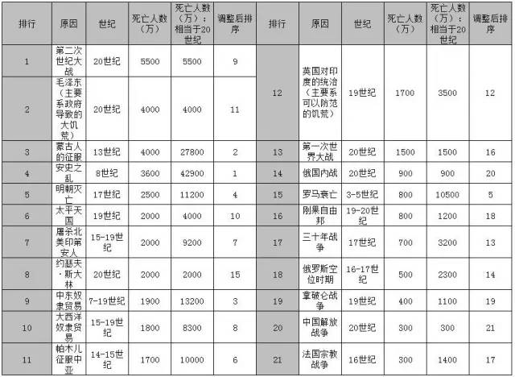
趋势五：新和平时期
我们不可否认，恐怖主义依然存在，但是武装冲突越来越有节制。虽然从新闻报道中，人们还很难相信这一结论，但从历史大数据来说，自1989年冷战结束，各种武力冲突——包括内战、种族清洗、专制政府的对内镇压，以及恐怖袭击，在世界范围内一直在下降。
恐怖主义是我们这个时代的主要暴力之一，它引起了我们的恐慌。从数据来看，恐怖事件死亡人数远远少于历史上的小型战争，恐怖主义最主要的目的就是通过小事件制造心理恐慌。
9.11事件之后，很多美国人放弃坐飞机选择陆路出行，导致车祸人数急剧上升。有数据表示，开车十二英里的死亡风险和飞机出行的死亡风险是一样的。
当人们过度地放大了恐怖事件对人的影响，屈服于恐怖气氛的时候，当每一个人感觉到完蛋了，这个世界越来越糟糕了的时候，恐怖主义就真的赢了。在这一点上，要向法国民众学习，在暴恐事件之后，有位法国网友留言：“不要因为他们改变了我们自己的生活，最大的反击就是继续我们快乐的生活。”
这是“新和平”时期，世界成为日益紧密的整体，虽然不安全因素仍然存在，但是和平毫无疑问已成为主流，人们逐渐远离暴力，人性变得柔软。
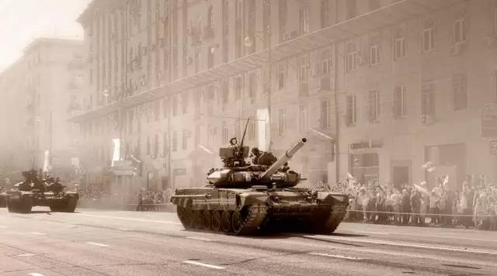
趋势六：人权革命
人权概念越来越深入人心，被称为“权力革命”。
1948年《世界人权宣言》标志着战后时代的到来，妇女、儿童的权益得到广泛的保护，人们对较小规模的侵犯行为也越来越反感，这些行为包括对少数族裔、妇女、儿童、同性恋的暴力侵犯和虐待动物。从50年代后期至今，随着接连不断的社会运动，民权、女权、儿童权利、同性恋者权利和动物权利，让我们感受到所处这个时代的强大包容性和生命的可能性。

催生暴力的心魔

人类历史上的暴力走向曲线持续走低，决定暴力下降由多方面因素组成。不可否认，尽管我们很可能永远也没有机会使用暴力，但本质上都是趋向暴力的。人类具有内在的侵犯性——死亡的本能或嗜血的冲动。这些聚集在内心的压力必须阶段性的得到释放，表现为暴力。潜藏在人性的心魔有哪些？
捕食：掠夺欲。当有人需要走捷径，而恰好有一个生命体当在路上，为了获利或实现某种目的而发生的暴力也被称之为工具性暴力，伴随着利益而存在。
——人们对于成功的前景过于自信，当他们相互对抗时，结果总是比预想的更加血腥。
优势：支配欲、话语权。表现为对权威、声望、荣誉和权力的追求，它的表现形式可以是个人之间的叫阵、决斗，也可以是种族、部落、宗教和民族集团之间的权力之争。
——当他们加入优势竞争时，他们不可能让优者取胜，结果很有可能人人都是输家
复仇：对于已示己身的伤害坚决回之伤害的疯狂决心，“血债血偿”几乎在世界上95%的文化里被默许。复仇心激起人类的道德冲动，也是个人或者主义施行报复、惩罚和“伸张正义”的措辞。
——人们追求复仇，计算冤仇的方式总是夸大自己的无辜和对方的残忍，当双方寻求完全正义的时候，他们把自己和后代带入无休止的冲突。
施虐者：毫无缘由地蓄意制造痛苦，以他人的痛苦为快乐。就像曾经法国上流社会享受烧猫的愉悦，人们爱在街头看行刑，还有系列杀人犯奇异的心理满足。
——压制对亲手施暴的厌恶，甚至会沉湎于此。
意识形态：一个共享的信仰体系，通常具有一种乌托邦式的幻想，而为了追求无限的善可以不择手段地使用暴力。
——狂热效忠的信仰，会席卷一个封闭的社会，将整个社会带入一种集体错觉，他们振振有词想要创造的理想世界的疯狂，是充满血腥的不治之症。
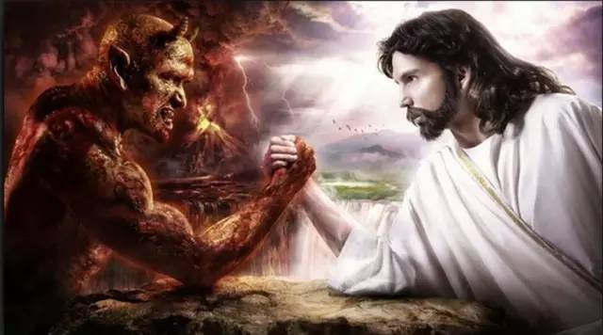
人性中的善良天使

人类的个体从来不缺少暴力的自私动机，无可争辩的是，依然有某种仁爱流淌在血液里，决定着我们的意志，在其他条件相等的情况下，它们让人在有益于人类和危害人类之间冷静地选择了前者，这便是人天性中的善良天使，让我们放弃暴力心理的官能。
善良天使一：移情
移情是对他人设身处地，感其所感，道德意义上的同情心和悲悯。人不再局限于考虑自我，开始对其他生命做出承诺，不论这些生命与我们多么不同，远近亲疏，都应当免于被伤害被剥夺，一如我们自己。
善良天使二：自制
亚当和夏娃偷吃了禁果，被上帝从伊甸园放逐。人类为自制而挣扎的历史已经太久了，而现在，自制更是成为越来越重要的美德。缺乏自制，便很容易投降于暴力的诱惑。自制就像大脑的“冷系统”，让我们能够预测冲动行事的后果，并相应地加以抑制，帮助我们做出更文明、理性的选择。
善良天使三：道德
世界上的道德规范实在是太多了，道德规范将规则和戒律神圣化，用以约束和管治认同同一文化的群内相互关系，形成最初心灵的意识形态。在大多数情况下，道德规范让虐童、羞辱等暴力行为减少，但是文化的差异，部落的、威权的和道学的规则却也经常会增加暴力。尽管如此，不管是什么样意识形态的道德规范，都是衡量相应暴力与善良的标尺。
善良天使四：理性
“Proportionality”在数学意义上是比例性，在道德意义上是均衡性、相称性和合理性。理性存在于人性里，不是移情的温柔力量，不是道义的仁慈之光，不仅仅是自制那般抑制强烈的诱惑，它超脱有限的视角，思索生活方式，追寻改善的途径，引导着天性中其他几位善良天使，引导人们离弃暴力，趋向合作和利他，是我们行为的大法官兼仲裁者。
王阳明所说的“致良知”也正是这个道理，人人心中都有良知在，佛也曾说：“一切众生，皆具如来智慧德相。”良知和佛性存在于人的内心，是驱逐心魔的有力法宝。
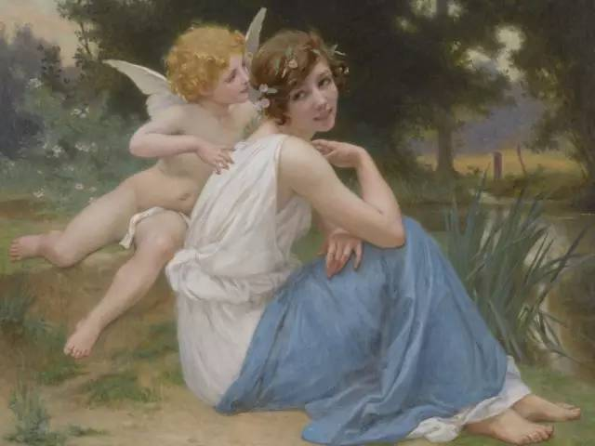
推动暴力下降的历史力量

暴力下降是社会、文化和物质进步的共同成果。向在历史的大环境下，人们是如何以移情、自制、道德、理性来战争掠过欲、支配欲、复仇欲、施虐欲或意识形态上的偏见？
在平靖进程、文明进程、人道主义革命、长期和平、新和平和权力革命中，绝大部分暴力活动向弱化方向的发展，步调之一致，很难说是巧合。可以确信的是，有五种发展，具有将世界推向和平方向的力量。
利维坦：国家和司法，垄断武力的使用，化解掠夺性的攻击，抑制复仇的冲动，避免各方自以为是的自利式偏见。
文明商贸：商业是一个各方都可以是赢家的正和游戏，技术进步使产品交换和思想交流可以跨越的距离越来越远，参与的人群越来越大，他人的生命也因此更有价值。
女性主义：文化对女性的利益和价值越来越予以尊重。
扩大的圈子：同情圈的扩大和媒介技术的发展。识字率、流动性和大众媒体，都有助于人们换位到与自己不同的人的角度思考，扩大同情的范围，善待他人。
理性:理性的滚梯使得人们认识到暴力循环的有害无益，克制将一己之私置于他人利益之上的特权，并且重新审视暴力，将其看作一个需要解决的问题，而不是一场争夺胜负的竞赛。

结语

面对生活中的无数忧患，面对这个世界上继续存在的重重灾难。暴力的下降是一个我们可以仔细品味的成就，它让我们更加珍惜文明和启蒙的力量，更加珍惜现在的文明成果。暴力的下降并不意味着苦难的结束，但是善良天使会让我们更加积极的面对生活。

